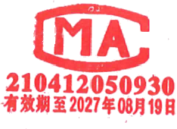
l1 出 C30
: 2 0 2 7 年 后

监 测 报 告
科利华检字(2024)第12052-1号

项目名称：山西晋钢铸业有限公司十二月份自行监测
委托单位：山西晋钢铸业有限公司


山西科利华环境检测有限公司 二O 二四年十二月

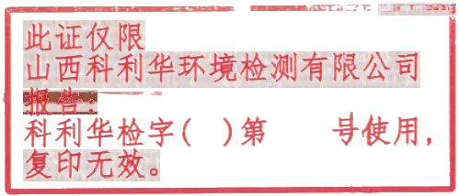

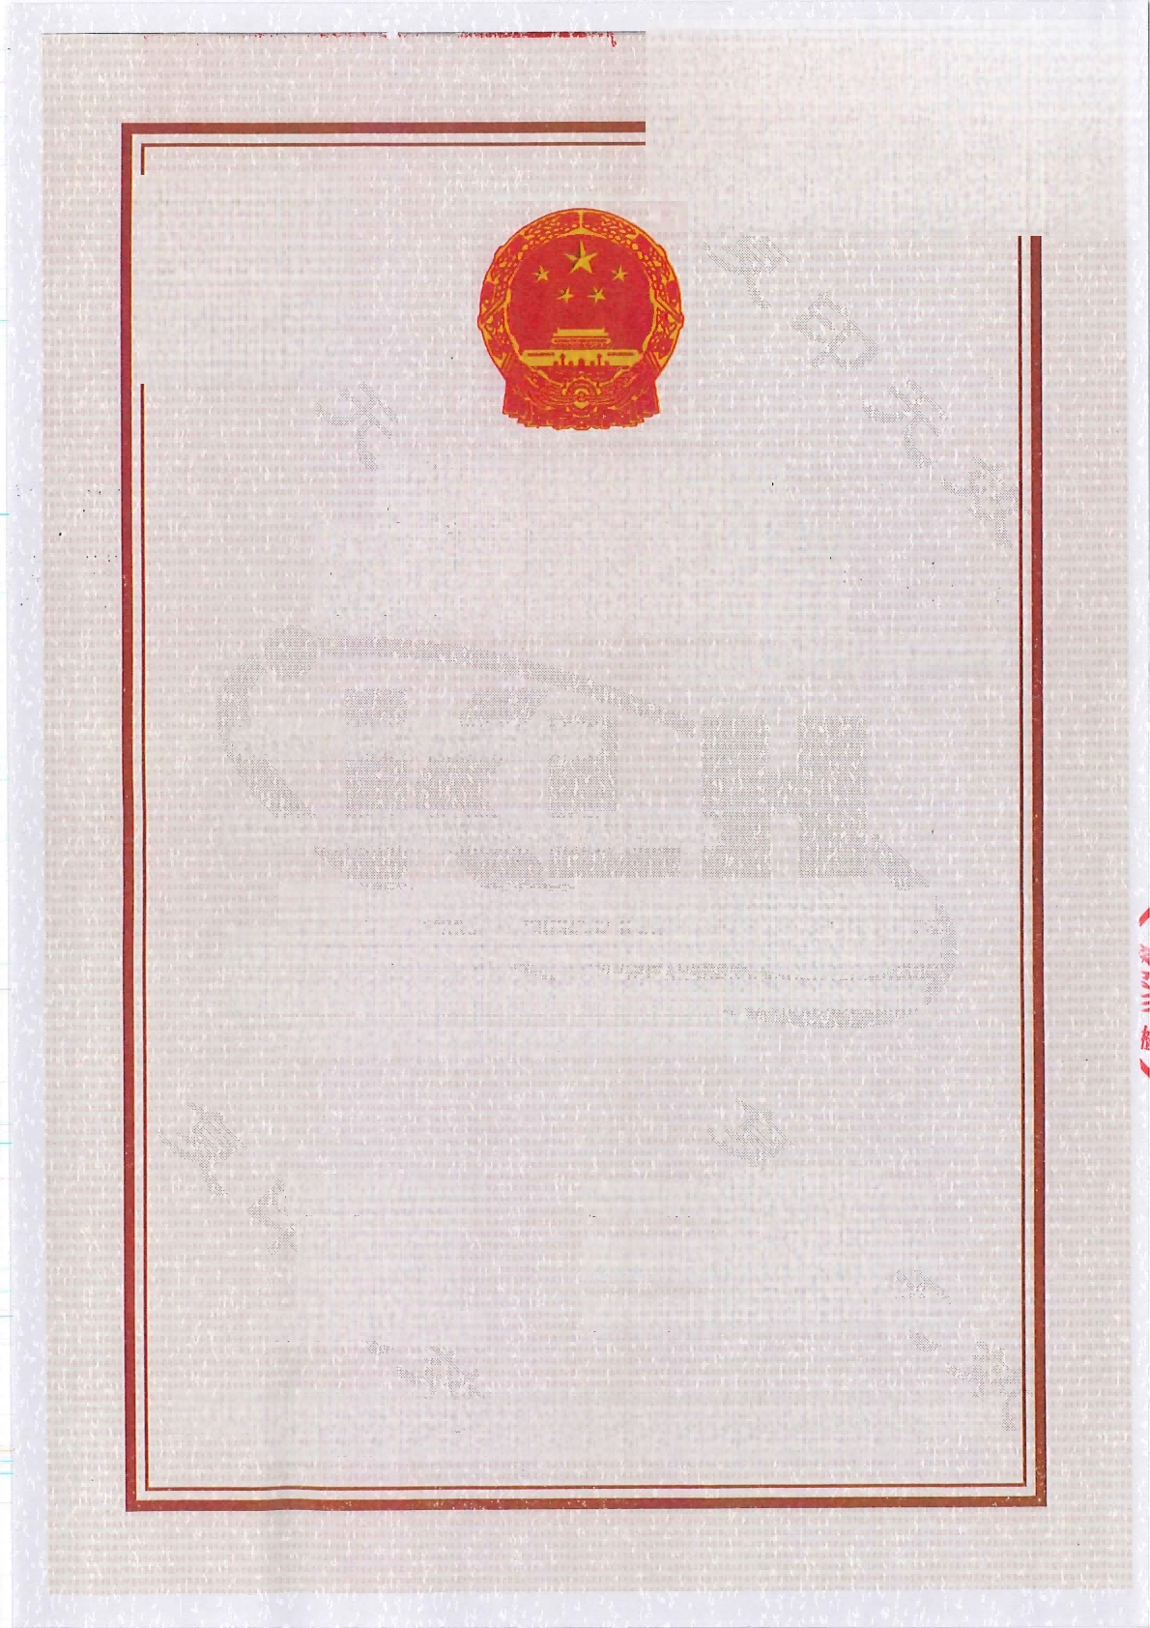
检验检测机构
7024 h21
13|
资质认定证书
证书编号：210412050930

名称：山西科利华环境检测有限公司

地址：山西省长治经济技术开发区鼎盛路55号

经审查，你机构已具备国家有关法律、行政法规规定的基 本条件和能力，现予批准，可以向社会出具具有证明作用的数 据和结果，特发此证。资质认定包括检验检测机构计量认证。
检验检测能力及授权签字人见证书附表。

许可使用标志

210412050930


发 证 日 期 ：2022年07月21日
有 效 期 至 ：2027年08月19日 江
发 证 机 关 ：山西省市场监督管理局



提示：1.应在法人资格证书有效期内开展工作。2.应在证书有效期届满前3个月提出复查申请，逾期不申请此证书注销。
本证书由国家认证认可监督管理委员会监制，在中华人民共和国境内有效。

声 明

1、未经本单位书面批准，不得复制(全文复制除外)报告；
2、报告出具的数据具有法律效力，涂改无效；

3、报告无审核人员、审定人员签名无效；无检测单位公章、CMA 章
及骑缝章无效；
4、对监测报告若有异议，应于收到报告之日起十五日内向我公司提
出，逾期不予受理；
5、本监测报告只对本次监测结果负责；由委托方自行采集的样品， 仅对该样品的监测数据负责，不对样品来源负责；
6、本报告未经同意不得用于广告宣传。

承担单位：山西科利华环境检测有限公司
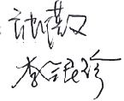
项目名称：山西晋钢铸业有限公司十二月份自行监测 项目负责人：王阳
报告编写人： 审 核 ：
审 定 ： 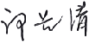 1.

单位名称：山西科利华环境检测有限公司
地 址：山西省长治经济技术开发区鼎盛路55号
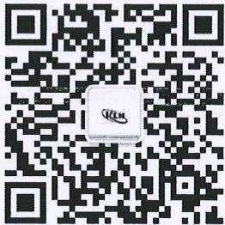
邮 编：047100
电 话：0355-8501001
网 址 ：http:/klhjc.cn
邮 箱 ：sxklhjc@163.com
相关咨询问题请添加业务微信：18803550518

目 录

一、基本概况 1
二、监测内容 1
三、执行标准 2
四、监测质量保证 3
五、监测结果 7
六、结论 9

一 、基本概况
项目基本概况见表1- 1。
表1-1 基本概况一览表

项目名称 | 山西晋钢铸业有限公司十二月份自行监测
受测单位 | 山西晋钢铸业有限公司
企业通讯地址 | 山西省晋城市泽州县巴公镇东郜村晋 钢智造科技产业园内东北处约200米 | 行业类别 | 黑色金属铸造、炼铁
企业规模及主要产品 | 39.9万吨/年 铸管 | 主要原料 | 铁水
监测性质 | 委托监测☑监督监测口 例行监测口其他口 | 监测类别 | 环评口 验收口 | 自测☑ 其他口
监测依据 | 山西晋钢铸业有限公司自行监测方案 | 监测日期 | 2024.12.11

二、监测内容
监测内容见表2 - 1。
表2-1 废水监测内容一览表

监测类别 | 监测点位 | 监测项目 | 监测频次
地下水 | 西郜村水井 | 钾*、钙*、镁*、重碳酸根*、碳酸根*、  游离二氧化碳*、高锰酸盐指数(耗氧量)、  总大肠菌群、菌落总数 | 每半年监测1天，  1 天 1 次
地下水 | XI高炉区域南侧 | 色度、臭和味、浑浊度、肉眼可见物、总硬度、  溶解性总固体、硫酸盐、氯化物、铜、锌、铝*、 挥发性酚类、LAS、耗氧量(高锰酸盐指数)、硫化 物、钠*、亚硝酸盐(以氮计)、硝酸盐(以氮计)、 氟化物、碘化物*、硒、三氯甲烷*、四氯化碳*、苯、  甲苯、钾*、钙*、镁*、重碳酸根*、碳酸根*、  游离二氧化碳*、总大肠菌群、菌落总数、镍、总铬、  钴*、锑*、铊*、铍*、钼*、蒽*、荧蒽*、 苯并(b)荧蒽*、苯并(a)芘*、萘* | 每半年监测1天，  1 天 1 次
注：带*的项目为分包项目，不在CMA资质范围内，委托山西省地质矿产二一三实验室有限公司进行分析，
证书编号为：220416040309。
表2-1-1 分包项目一览表

监测项目 | 委托单位 | 编号 | 备注
钾*、钙*、镁*、重碳酸根*、碳酸根*、  游离二氧化碳*、铝*、钠*、碘化物*、三氯甲  烷*、四氯化碳*、钴*、锑*、铊*、铍*、钼*、  蒽*、荧蒽*、苯并(b)荧蒽*、苯并(a)芘*、  萘* | 山西省地质矿产二一三 实验室有限公司 | 220416040309 | 样品分析

三、执行标准
监测项目执行标准及排放限值见表3-1。
表3-1 监测项目执行标准及排放限值一览表 单位：mg/L

监测类别 | 监测点位 | 执行标准 | 项 目 | 标准限值
地下水 | 西郜村水井 | 《地下水质量标准》  (GB/T14848-2017)中Ⅲ  类 | 高锰酸盐指数(耗氧量) | ≤3.0
地下水 | 西郜村水井 | 《地下水质量标准》  (GB/T14848-2017)中Ⅲ  类 | 总大肠菌群 | ≤3.0
地下水 | 西郜村水井 | 《地下水质量标准》  (GB/T14848-2017)中Ⅲ  类 | 菌落总数 | ≤100
地下水 | XI高炉区域 南侧 | 《地下水质量标准》  (GB/T14848-2017)  中Ⅲ类 | 色度(度) | ≤15
地下水 | XI高炉区域 南侧 | 《地下水质量标准》  (GB/T14848-2017)  中Ⅲ类 | 臭和味 | 无
地下水 | XI高炉区域 南侧 | 《地下水质量标准》  (GB/T14848-2017)  中Ⅲ类 | 浑浊度(NTU) | ≤3
地下水 | XI高炉区域 南侧 | 《地下水质量标准》  (GB/T14848-2017)  中Ⅲ类 | 肉眼可见物 | 无
地下水 | XI高炉区域 南侧 | 《地下水质量标准》  (GB/T14848-2017)  中Ⅲ类 | 总硬度 | ≤450
地下水 | XI高炉区域 南侧 | 《地下水质量标准》  (GB/T14848-2017)  中Ⅲ类 | 溶解性总固体 | ≤1000
地下水 | XI高炉区域 南侧 | 《地下水质量标准》  (GB/T14848-2017)  中Ⅲ类 | 硫酸盐 | ≤250
地下水 | XI高炉区域 南侧 | 《地下水质量标准》  (GB/T14848-2017)  中Ⅲ类 | 氯化物 | ≤250
地下水 | XI高炉区域 南侧 | 《地下水质量标准》  (GB/T14848-2017)  中Ⅲ类 | 铜 | ≤1.00
地下水 | XI高炉区域 南侧 | 《地下水质量标准》  (GB/T14848-2017)  中Ⅲ类 | 锌 | ≤1.00
地下水 | XI高炉区域 南侧 | 《地下水质量标准》  (GB/T14848-2017)  中Ⅲ类 | 铝* | ≤0.20
地下水 | XI高炉区域 南侧 | 《地下水质量标准》  (GB/T14848-2017)  中Ⅲ类 | 挥发性酚类 | ≤0.002
地下水 | XI高炉区域 南侧 | 《地下水质量标准》  (GB/T14848-2017)  中Ⅲ类 | LAS | ≤0.3
地下水 | XI高炉区域 南侧 | 《地下水质量标准》  (GB/T14848-2017)  中Ⅲ类 | 耗氧量(高锰酸盐指数) | ≤3.0
地下水 | XI高炉区域 南侧 | 《地下水质量标准》  (GB/T14848-2017)  中Ⅲ类 | 硫化物 | ≤0.02
地下水 | XI高炉区域 南侧 | 《地下水质量标准》  (GB/T14848-2017)  中Ⅲ类 | 钠* | ≤200
地下水 | XI高炉区域 南侧 | 《地下水质量标准》  (GB/T14848-2017)  中Ⅲ类 | 亚硝酸盐 | ≤1.00
地下水 | XI高炉区域 南侧 | 《地下水质量标准》  (GB/T14848-2017)  中Ⅲ类 | 硝酸盐 | ≤20.0
 |  |  | 氟化物 | ≤1.0
 |  |  | 碘化物* | ≤0.08
 |  |  | 硒 | ≤0.01
 |  |  | 三氯甲烷*(μg/L) | ≤60

监测类别 | 监测点位 | 执行标准 | 项 目 | 标准限值
地下水 | XI高炉区域 南侧 | 《地下水质量标准》  (GB/T14848-2017)  中Ⅲ类 | 四氯化碳*(μg/L) | ≤2.0
地下水 | XI高炉区域 南侧 | 《地下水质量标准》  (GB/T14848-2017)  中Ⅲ类 | 苯(μg/L) | ≤10.0
地下水 | XI高炉区域 南侧 | 《地下水质量标准》  (GB/T14848-2017)  中Ⅲ类 | 甲苯(μg/L) | ≤700
地下水 | XI高炉区域 南侧 | 《地下水质量标准》  (GB/T14848-2017)  中Ⅲ类 | 总大肠菌群 | ≤3.0
地下水 | XI高炉区域 南侧 | 《地下水质量标准》  (GB/T14848-2017)  中Ⅲ类 | 菌落总数 | ≤100
地下水 | XI高炉区域 南侧 | 《地下水质量标准》  (GB/T14848-2017)  中Ⅲ类 | 镍 | ≤0.02
地下水 | XI高炉区域 南侧 | 《地下水质量标准》  (GB/T14848-2017)  中Ⅲ类 | 钴* | ≤0.05
地下水 | XI高炉区域 南侧 | 《地下水质量标准》  (GB/T14848-2017)  中Ⅲ类 | 锑* | ≤0.005
地下水 | XI高炉区域 南侧 | 《地下水质量标准》  (GB/T14848-2017)  中Ⅲ类 | 铊* | ≤0.0001
地下水 | XI高炉区域 南侧 | 《地下水质量标准》  (GB/T14848-2017)  中Ⅲ类 | 铍* | ≤0.002
地下水 | XI高炉区域 南侧 | 《地下水质量标准》  (GB/T14848-2017)  中Ⅲ类 | 钼* | ≤0.07
地下水 | XI高炉区域 南侧 | 《地下水质量标准》  (GB/T14848-2017)  中Ⅲ类 | 蒽*(μg/L) | ≤1800
地下水 | XI高炉区域 南侧 | 《地下水质量标准》  (GB/T14848-2017)  中Ⅲ类 | 荧蒽*(μg/L) | ≤240
地下水 | XI高炉区域 南侧 | 《地下水质量标准》  (GB/T14848-2017)  中Ⅲ类 | 苯并(b)荧蒽*(μg/L) | ≤4.0
地下水 | XI高炉区域 南侧 | 《地下水质量标准》  (GB/T14848-2017)  中Ⅲ类 | 苯并(a)芘*(μg/L) | ≤0.01
地下水 | XI高炉区域 南侧 | 《地下水质量标准》  (GB/T14848-2017)  中Ⅲ类 | 萘*(μg/L) | ≤100

四 、监测质量保证
为确保本次监测数据准确、可靠、代表性强，根据国家环保总局环发[2006]114号文“关于 《环境监测质量管理规定》的通知”、《环境监测质量管理技术导则》(HJ630-2011) 等技术规 范中的有关要求，我公司对监测全程序进行质量控制。
1、本次监测期间，工况稳定，环保设施运行正常。
2、监测人员熟练掌握专业知识，并经培训考核合格后持证上岗，见表4-1。
表4-1 监测人员上岗证一览表

姓 名 | 孟晓阳 | 聂程通 | 苗梦 | 师晴
上岗证号 | SKJC2018079 | SKJC2018162 | SKJC2018122 | SKJC2018156
姓 名 | 李佳丽 | 苏越 | 李斯妮 | 刘钏津
上岗证号 | SKJC2018137 | SKJC2018108 | SKJC2018155 | SKJC2018154

姓 名 | 吴晨星 | 赵洁 | 张灵芝 | 李娜
上岗证号 | SKJC2018109 | SKJC2018097 | SKJC2018012 | SKJC2018120
姓 名 | 陈子昕 | 张薇 | -- | --
上岗证号 | SKJC2018143 | SKJC2018131 | -- | --
3、所使用监测仪器均经质量技术监督部门检定合格并在有效期内，见表4-2。
表4-2监测使用仪器检定一览表

仪器 分类 | 仪器名称 | 仪器型号 | 仪器编号 | 监测因子 | 检定单位 | 检定有效 时间
分析 仪器 | 可见分光光度计 | V-1600 | KLH-15-028 | 亚硝酸盐 | 山西华测科瑞计量 检测检验有限公司 | 2025.9
分析 仪器 | 紫外  可见分光光度计 | UV-1600pc | KLH-15-029 | 硝酸盐 | 山西华测科瑞计量 检测检验有限公司 | 2025.9
分析 仪器 | 岛津  万分之一天平 | ATX124 | KLH-15-031 | 溶解性总固体 | 山西华测科瑞计量 检测检验有限公司 | 2025.5
分析 仪器 | 可见分光光度计 | V-1600 | KLH-15-028 | 挥发酚、LAS、 硫化物 | 山西华测科瑞计量 检测检验有限公司 | 2025.9
分析 仪器 | 可见分光光度计 | V-1600 | KLH-15-027 | 硫酸盐 | 山西华测科瑞计量 检测检验有限公司 | 2025.9
分析 仪器 | 数据型双量程 浊度测量仪 | HI93703-11 | KLH-15-049 | 浑浊度 | 山西华测科瑞计量 检测检验有限公司 | 2025.3
分析 仪器 | 生化培养箱 | SPX-250BIⅢ | KLH-15-065 | 菌落总数、 总大肠菌群 | 山西华测科瑞计量 检测检验有限公司 | 2025.5
分析 仪器 | 离子计(氟) | PXSJ-226 | KLH-15-038 | 氟化物 | 山西华测科瑞计量 检测检验有限公司 | 2025.9
分析 仪器 | 可见分光光度计 | V-1600 | KLH-15-026 | 总铬 | 山西华测科瑞计量 检测检验有限公司 | 2025.9
分析 仪器 | 原子吸收 分光光度计 | TAS-990AFG | KLH-15-004 | 镍、锌、铜 | 长治市综合检验 检测中心 | 2025.3
分析 仪器 | 原子荧光光度计 | AFS-933 | KLH-15-005 | 硒 | 长治市综合检验 检测中心 | 2025.3
分析 仪器 | 气相色谱仪 | GC-2010 | KLH-15-346 | 苯、甲苯 | 山西华测科瑞计量 检测检验有限公司 | 2026.3
4、监测质量控制数据及统计结论见表4-4、4-5。
表4-4 实验室质量控制措施一览表(现场空白测定)

样品编号 | 分析项目 | 空白测定结果 | 质控指标 | 结果判定
2412052-1DX02空 | 挥发性酚类 | 0.0003Lmg/L | <方法检出限：0.0003mg/L | 合格
2412052-1DX02空 | LAS | 吸光度0.007 | ≤同批实验空白0.007×(1±15%) | 合格
2412052-1DX02空 | 硒 | 0.4L μg/L | <方法检出限：0.4μg/L | 合格
2412052-1DX02空 | 硫化物 | 0.003Lmg/L | <方法检出限：0.003mg/L | 合格
2412052-1DX02空 | 苯 | 2Lμg/L | <方法检出限：2μg/L | 合格
2412052-1DX02空 | 甲苯 | 2Lμg/L | <方法检出限：2μg/L | 合格
注：检出限加L 表示未检出。

表4-5 监测质量控制数据及统计结论一览表

监测 项 目 | 样品编号 | 平行双样 |  |  | 加标回收率 |  | 标准样品检查 |  | 结果
监测 项 目 | 样品编号 | 测定值 (mg/L) | 相对偏 差(%) | 允许偏差 (≤±%) | 加标回收  (%) | 质控指标  (%) | 测定值 (mg/L) | 真值 (mg/L) | 结果
挥发性 酚类 | 2412052-1 DX0201 | 0.0015 | 3.2 | 20 | -- | -- | -- | - | √
挥发性 酚类 | 2412052-1  DX0201X平 | 0.0016
挥发性 酚类 | 2412052-1 DX0201S加 | -- | -- | -- | 96.6 | 85~115 | -- | -- | √
LAS | 2412052-1 DX0201 | 0.05L | -- | -- | -- | -- | -- | -- | --
LAS | 2412052-1  DX0201X平 | 0.05L
LAS | 2412052-1 DX0201S加 | -- | -- | -- | 97.2 | 85~115 | -- | -- | √
硒  (μg/L) | 2412052-1 DX0201 | 0.4L | -- | -- | -- | -- | - | -- | --
硒  (μg/L) | 2412052-1  DX0201X平 | 0.4L
硒  (μg/L) | 2412052-1 DX0201S加 | -- | -- | -- | 95.6 | 70~130 | -- | -- | √
硫化物 | 2412052-1 DX0201 | 0.003L | -- | -- | -- | -- | -- | -- | --
硫化物 | 2412052-1  DX0201X平 | 0.003L
硫化物 | 2412052-1 DX0201S加 | -- | -- | -- | 90.4 | 60~120 | -- | -- | √
苯  (μg/L) | 2412052-1 DX0201 | 2L | -- | -- | -- | -- | -- | -- | --
苯  (μg/L) | 2412052-1  DX0201X平 | 2L
苯  (μg/L) | 2412052-1 DX0201S加 | -- | -- | -- | 93.6 | 70~130 | -- | -- | √
甲苯 (μg/L) | 2412052-1 DX0201 | 2L | -- | -- | -- | -- | -- | -- | -
甲苯 (μg/L) | 2412052-1  DX0201X平 | 2L
甲苯 (μg/L) | 2412052-1 DX0201S加 | -- | -- | -- | 97.2 | 70~130 | -- | -- | √
注：1、DX代表地下水；数字中第一、二位表示年度，第三、四位表示月份，第五、六、七位表示任务编 号，第十、十一位表示点位，第十二、十三位表示样品序号；
2、相对偏差、加标回收、标准样品测试合格的填 √,不合格的填×。
注：检出限加L 表示未检出。

5、监测项目采样及分析方法见表4-6、4-7。
表4-6 采样方法一览表

监测类别 | 采样方法 | 方法依据
地下水 | 《地下水监测技术规范》 | HJ164-2020
表4-7 分析方法一览表

监测 类别 | 监测项目 | 分析方法 | 方法依据 | 检出限
 | 高锰酸盐指数 | 水质高锰酸盐指数的测定 | GB 11892-1989 | 0.5mg/L
 | 总大肠菌群 | 微生物指标 5.1多管发酵法 | GB/T5750.12-2023 | --
 | 菌落总数 | 微生物指标 4.1平皿计数法 | GB/T5750.12-2023 | --
 | 色度 | 水质色度的测定 | GB/T 11903-1989 | --
 | 臭和味 | 感官性状和物理指标 6.1嗅气和尝味法 | GB/T 5750.4-2023 | --
 | 浑浊度 | 水质浊度的测定浊度计法 | HJ1075-2019 | 0.3NTU
 | 肉眼可见物 | 感官性状和物理指标 7.1直接观察法 | GB/T5750.4-2023 | --
 | 总硬度 | 感官性状和物理指标  10.1乙二胺四乙酸二钠滴定法 | GB/T 5750.4-2023 | 1.0mg/L
地下水 | 溶解性总固体 | 感官性状和物理指标 11.1称量法 | GB/T 5750.4-2023 | --
地下水 | 硫酸盐 | 水质硫酸盐的测定  铬酸钡分光光度法(试行) | HJ/T 342-2007 | 2mg/L
地下水 | 氯化物 | 水质氯化物的测定硝酸银滴定法 | GB 11896-1989 | 2mg/L
地下水 | 铜 | 水质铜、锌、铅、镉的测定 原子吸收分光光度法 | GB 7475-1987 | 0.05mg/L
地下水 | 锌 | 水质铜、锌、铅、镉的测定 原子吸收分光光度法 | GB 7475-1987 | 0.02mg/L
地下水 | 挥发性酚类 | 水质挥发酚的测定  4-氨基安替比林分光光度法 | HJ 503-2009 | 0.0003mg/L
地下水 | LAS | 水质阴离子表面活性剂的测定 亚甲蓝分光光度法 | GB 7494-1987 | 0.05mg/L
地下水 | 耗氧量  (高锰酸盐指数) | 水质高锰酸盐指数的测定 | GB 11892-1989 | 0.5mg/L
地下水 | 硫化物 | 水质硫化物的测定 亚甲基蓝分光光度法 | HJ 1226-2021 | 0.003mg/L
地下水 | 亚硝酸盐 | 无机非金属指标  12.1重氮偶合分光光度法 | GB/T 5750.5-2023 | 0.001mg/L
地下水 | 硝酸盐 | 水质硝酸盐氮的测定 紫外分光光度法(试行) | HJ/T346-2007 | 0.08mg/L

监测 类别 | 监测项目 | 分析方法 | 方法依据 | 检出限
地下水 | 氟化物 | 水质氟化物的测定离子选择电极法 | GB 7484-1987 | 0.05mg/L
地下水 | 硒 | 水质汞、砷、硒、铋和锑的测定 原子荧光法 | HJ694-2014 | 0.4μg/L
地下水 | 苯 | 水质苯系物的测定顶空/气相色谱法 | HJ 1067-2019 | 2μg/L
地下水 | 甲苯 | 水质苯系物的测定顶空/气相色谱法 | HJ 1067-2019 | 2μg/L
地下水 | 镍 | 金属指标  18.1无火焰原子吸收分光光度法 | GB/T 5750.6-2023 | 5μg/L
地下水 | 总铬 | 水质总铬的测定高锰酸钾氧化一 二苯碳酰二肼分光光度法 | GB 7466-1987 | 0.004mg/L
6、对上报监测数据进行“三审、三校”。

五、监测结果
1、西郜村水井地下水监测结果见表5-1。
表5-1 西郜村水井地下水监测结果一览表 单 位 ：mg/L

监测时间 | 监测项目 | 监测结果 | 标准限值 | 达标情况
2024.12.11 | 钾* | 1.27 | -- | --
2024.12.11 | 钙* | 109 | -- | --
2024.12.11 | 镁* | 40 | -- | --
2024.12.11 | 重碳酸根* | 367 | -- | --
2024.12.11 | 碳酸根* | ND | -- | --
2024.12.11 | 游离二氧化碳* | 17.0 | -- | --
2024.12.11 | 高锰酸盐指数(耗氧量) | 0.5L | ≤3.0 | 达标
2024.12.11 | 总大肠菌群 | <2 | ≤3.0 | 达标
2024.12.11 | 菌落总数 | 88 | ≤100 | 达标
注：检出限加L,ND 表示未检出。
2、XI 高炉区域南侧监测结果见表5- 2。

表5-2 XI 高炉区域南侧地下水监测结果一览表 单位：mg/L

监测时间 | 监测项目 | 监测结果 | 标准限值 | 达标情况
2024.12.11 | 色度(度) | 15 | ≤15 | 达标
2024.12.11 | 臭和味 | 无 | 无 | 达标
2024.12.11 | 浑浊度(NTU) | 0.3L | ≤3 | 达标
2024.12.11 | 肉眼可见物 | 未见 | 无 | 达标
2024.12.11 | 总硬度 | 426 | ≤450 | 达标
2024.12.11 | 溶解性总固体 | 629 | ≤1000 | 达标
2024.12.11 | 硫酸盐 | 187 | ≤250 | 达标
2024.12.11 | 氯化物 | 231 | ≤250 | 达标
2024.12.11 | 铜 | 0.05L | ≤1.00 | 达标
2024.12.11 | 锌 | 0.02L | ≤1.00 | 达标
2024.12.11 | 铝* | 0.00693 | ≤0.20 | 达标
2024.12.11 | 挥发性酚类 | 0.0016 | ≤0.002 | 达标
2024.12.11 | LAS | 0.05L | ≤0.3 | 达标
2024.12.11 | 耗氧量(高锰酸盐指数) | 2.64 | ≤3.0 | 达标
2024.12.11 | 硫化物 | 0.003L | ≤0.02 | 达标
2024.12.11 | 钠* | 26.3 | ≤200 | 达标
2024.12.11 | 亚硝酸盐 | 0.001L | ≤1.00 | 达标
2024.12.11 | 硝酸盐 | 2.47 | ≤20.0 | 达标
2024.12.11 | 氟化物 | 0.31 | ≤1.0 | 达标
2024.12.11 | 碘化物* | 0.018 | ≤0.08 | 达标
2024.12.11 | 硒(μg/L) | 0.4L | ≤10 | 达标
2024.12.11 | 三氯甲烷*(μg/L) | ND | ≤60 | 达标
2024.12.11 | 四氯化碳*(μg/L) | ND | ≤2.0 | 达标
2024.12.11 | 苯(μg/L) | 2L | ≤10.0 | 达标
2024.12.11 | 甲苯(μg/L) | 2L | ≤700 | 达标
2024.12.11 | 钾* | 1.36 | -- | --
2024.12.11 | 钙* | 91 | -- | --

监测时间 | 监测项目 | 监测结果 | 标准限值 | 达标情况
2024.12.11 | 镁* | 27 | -- | --
2024.12.11 | 重碳酸根* | 253 | -- | --
2024.12.11 | 碳酸根* | ND | -- | -
2024.12.11 | 游离二氧化碳* | 21.2 | -- | --
2024.12.11 | 总大肠菌群 | <2 | ≤3.0 | 达标
2024.12.11 | 菌落总数 | 48 | ≤100 | 达标
2024.12.11 | 镍(μg/L) | 5L | ≤20 | 达标
2024.12.11 | 总铬 | 0.004L | -- | --
2024.12.11 | 钴* | 0.00014 | ≤0.05 | 达标
2024.12.11 | 锑* | 0.00018 | ≤0.005 | 达标
2024.12.11 | 铊* | ND | ≤0.0001 | 达标
2024.12.11 | 铍* | ND | ≤0.002 | 达标
2024.12.11 | 钼* | 0.00447 | ≤0.07 | 达标
2024.12.11 | 蒽*(μg/L) | ND | ≤1800 | 达标
2024.12.11 | 荧蒽*(μg/L) | ND | ≤240 | 达标
2024.12.11 | 苯并(b)荧蒽*(μg/L) | ND | ≤4.0 | 达标
2024.12.11 | 苯并(a)芘*(μg/L) | ND | ≤0.01 |   达标
2024.12.11 | 萘*(μg/L) | ND | ≤100 | 达标
注：检出限加L,ND表示未检出。

六 、结 论
西郜村水井、XI高炉区域南侧地下水监测结果均符合《地下水质量标准》(GB/T14848-2017) 中Ⅲ类排放限值要求。

_—报告结束

